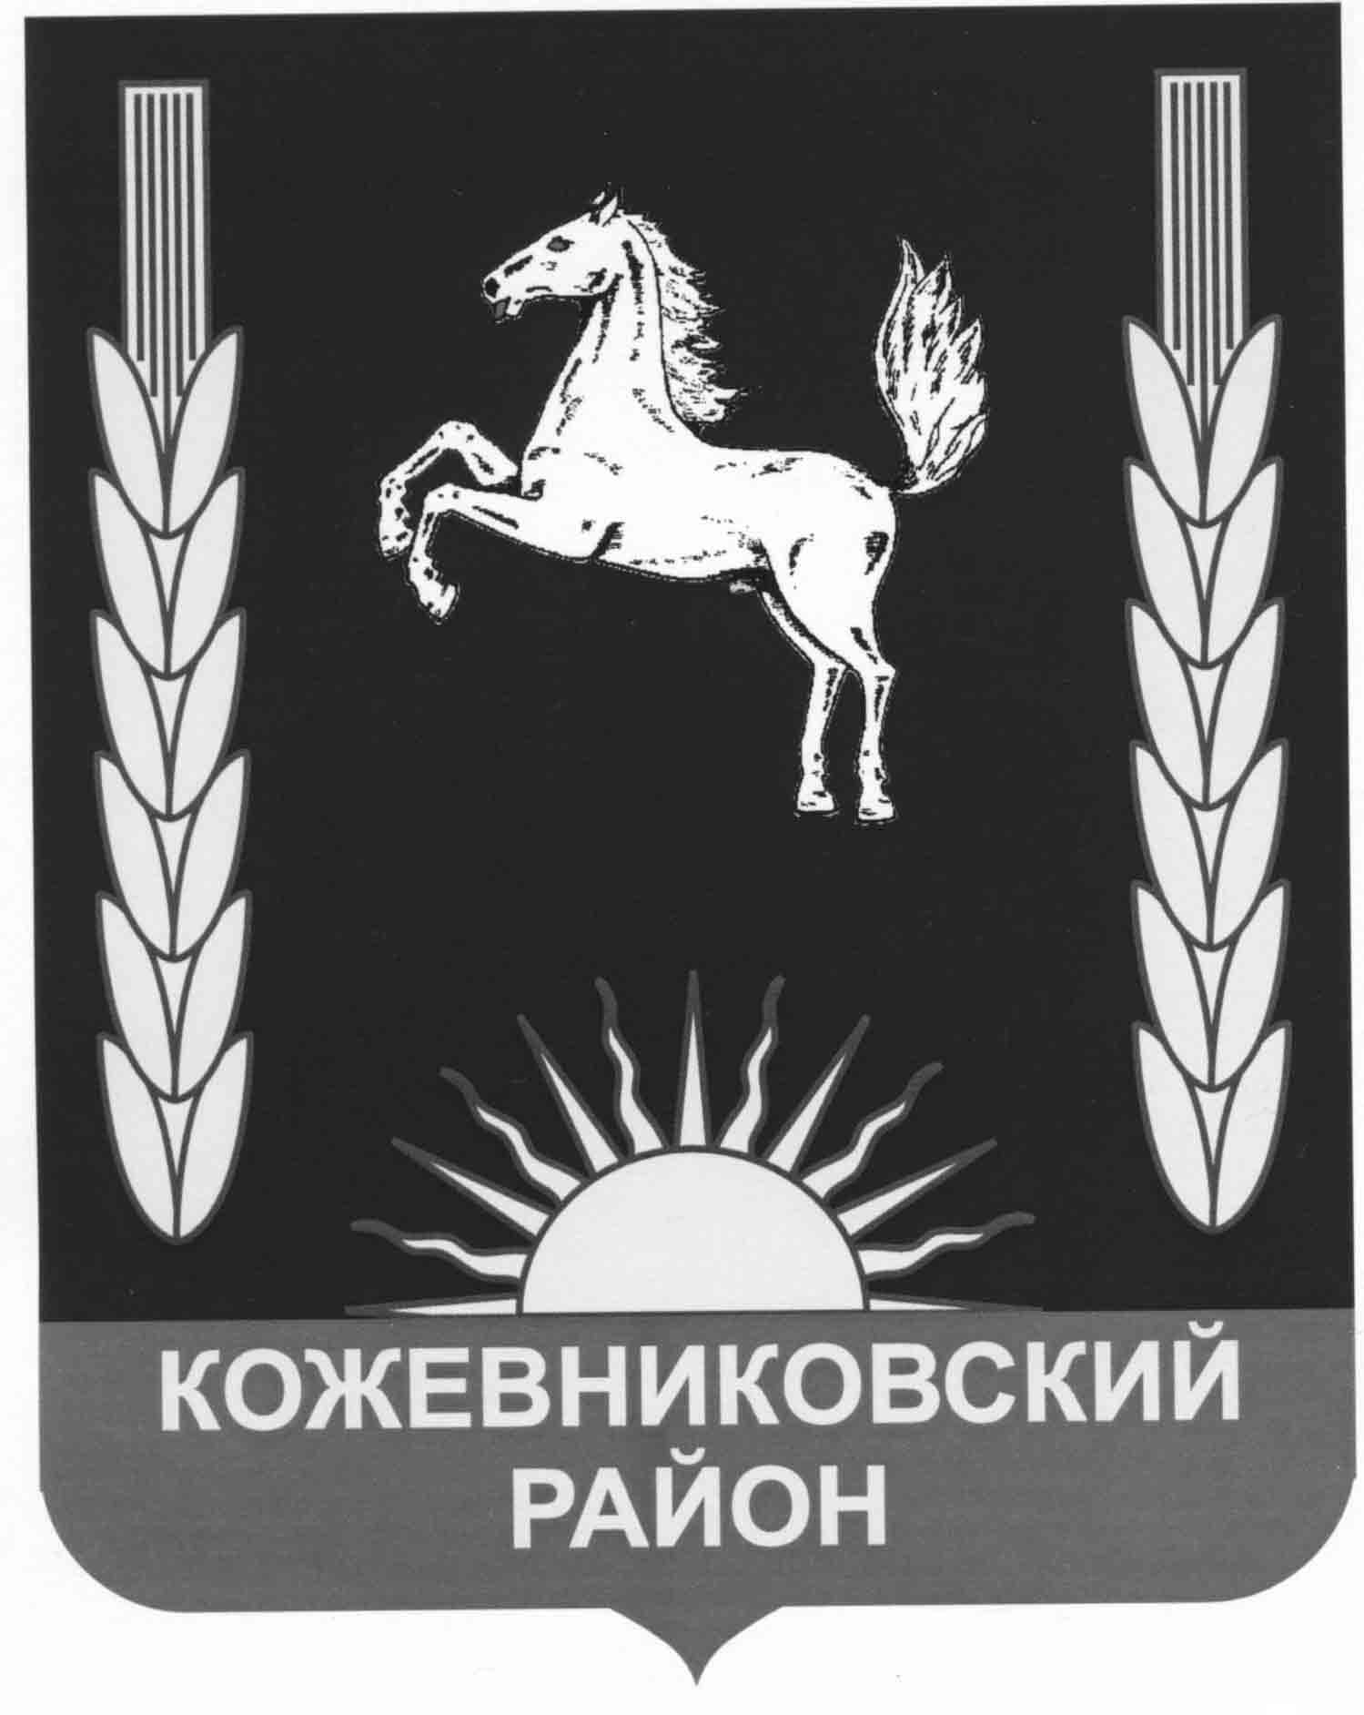

ДУМА КОЖЕВНИКОВСКОГО РАЙОНА

РЕШЕНИЕ

19.12.2024 № 303
с. Кожевниково Кожевниковского района Томской области

О согласовании решения о безвозмездной передаче имущества муниципального образования Кожевниковский район в собственность Российской Федерации

Согласно постановления Правительства Российской Федерации от 3 октября 2022 года №1745 «О специальной мере в сфере экономики и внесении изменения в постановление Правительства Российской Федерации от 30 апреля 2020 года №616», руководствуясь статьей 25 Устава муниципального образования Кожевниковский район, пунктом 2.2. раздела II положения «О порядке управления и распоряжения муниципальным имуществом муниципального образования Кожевниковский район», утвержденного решением Думы Кожевниковского района от 27 апреля 2017 года №129,

Дума Кожевниковского района РЕШИЛА:

- Согласовать решение о безвозмездной передаче имущества, указанного в приложении к настоящему решению, из муниципальной собственности муниципального образования Кожевниковский район в собственность Российской Федерации.
- Администрации Кожевниковского района организовать передачу имущества в соответствии с действующим законодательством, при поступлении соответствующих заявок (обращений).
- Разместить настоящее решение на официальном сайте органов местного самоуправления Кожевниковского района.
- Настоящее решение вступает в силу со дня его подписания.

Председатель Думы
Кожевниковского района Т.А. Ромашова

Глава Кожевниковского района В.В. Кучер

Приложение
к решению Думы Кожевниковского района
от 19 декабря 2024 года № 303

п/п | Наименование | VIN номер,  государственный регистрационный номер | Год выпуска | Балансовая стоимость,  руб. | Остаточная стоимость,  руб.
1 | Автобус для перевозки детей, ПАЗ 320538-70 (автобус) | XIM3205BZH0001990 | 2017 | 1989000,00 | 0,00
2 | Автобус специальный для перевозки детей, ГАЗ -322121 | X96322121С0731700 | 2012 | 676617,00 | 0,00

